Домашнее задание по ритмике для 2 класса
Для групп «А» и «Г» (занятия по вторникам)
- Распределите длительности, не меняя их порядок, по тактам:
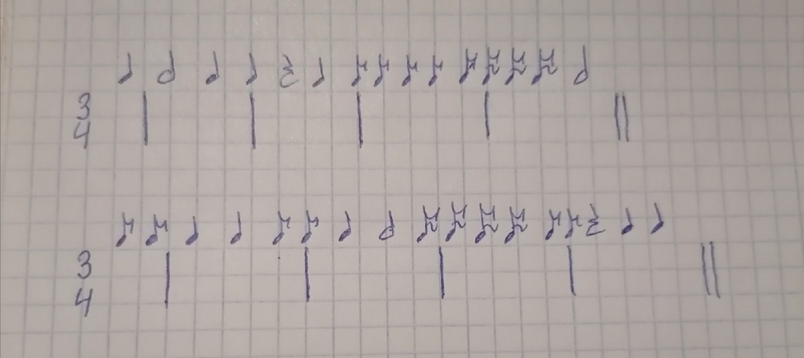
Обратите внимание, что в каждом примере есть ЗАТАКТ. Также помните, что восьмые и шестнадцатые длительности нужно правильно сгруппировать.
- Проверьте, везде ли правильно поставлен размер. Исправьте ошибки.
